TRƯỜNG ĐẠI HỌC GIA ĐỊNH

KHOA CÔNG NGHỆ THÔNG TIN

TIỂU LUẬN MÔN HỌC

CẤU TRÚC DỮ LIỆU VÀ GIẢI THUẬT

QUẢN LÝ HÀNG HÓA

GVHD:Lê Huỳnh Phước

SVTH:Phạm Lê Tuấn Kiệt

Mssv:2008110164

Lớp:K14DCPM01

**MỤC LỤC**

1.Hiện trạng và yêu cầu

1.1 Hiện trạng

1.2 Yêu cầu

2.Phân tích

2.1 .Các cấu trúc dữ liệu của chương trình

2.2 Các giải thuật của chương trình

3.Thiết kế

3.1 Menu

3.2 Thiết kế màn hinh

4.Cài đặt thử nghiệm

5.Tổng kết

5.1 Kết quả đạt được

5.2 Uư điểm và nhược điểm

5.2.1 Ưu điểm

5.2.2 Nhược điểm

5.3 Hướng phát triển tương lai

1.Hiện trạng và yêu cầu

1.1 Hiện trạng

Trường tiểu học ABC là một trường bán trú với hơn 300 học sinh được chia thành 5 khối lớp từ khối lớp 1 đến khối lớp 5. Trong đó, mỗi khối lớp gồm nhiều lớp, ví dụ khối lớp 1 có các lớp: 1A1, 1A2, 1A3,… Mỗi lớp từ 10 đến 30 học sinh. Mỗi học sinh trong 1 năm học chỉ thuộc trong 1 lớp. Đến cuối năm, tùy theo kết quả học tập mà học sinh sẽ xét được lên lớp hoặc lưu ban ở lại.

Cửa hàng ACD vừa mới mở cửa lại,mỗi ngày đều nhập hàng hóa vào kho với các số lượng mẫu mã giá tiền khác nhau

Các thông số cơ bản

+Loại hàng

+Gía hàng

+Ngày nhập

+Gía tiền tăng dần theo giá,giảm dần theo giá

+Số lượng

1.2 Yêu cầu

Danh sách các công việc sẽ được hỗ trợ thực hiện trên máy tính (dựa theo tóm tắt yêu cầu đã cho).

Chương trình cho phép:

+Thêm,xóa,sửa hàng hóa

+Tìm kiềm hàng hóa

+Sắp xếp hàng hóa

+Thống kê

+Thoát

2.Phân tích

2.1 Các cấu trúc dữ liệu của chương trình

Hàm int,for,arrylist

2.2Các giải thuật của chương trình

-Mô tả giải thuật cần thiết cho chương trình

-Tại sao lại dùng nó

-Vẽ sơ đồ giải thuật

3.Menu

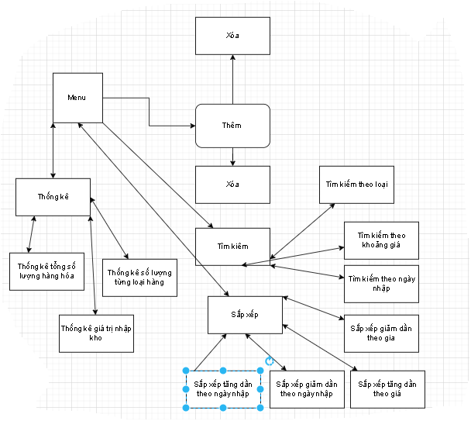

3.2 Thiết kế màn hình.

-Các màn hinh

4.Cài đặt thử nghiệm

Menu chính

Chức nặng thêm,xóa,sửa

Chức năng tìm kiếm hàng hóa

Chức năng sắp xếp hàng hóa

Chức năng thống kê

5.Tổng kết

5.1 Kết quả đạt được

Xây dựng thành công chương trình và hoạt động bình thường không xảy ra xung dột hay lỗi

5.2 Ưu điểm và nhược điểm

5.2.1 Ưu điểm:Thiết kế đơn giản hoạt động tốt

5.2.2 Nhược điểm:Còn sơ xài,chưa có nhiều chi tiết đồ họa không đẹp

5.3Hướng phát triển trong tương lại

Trong tương lai em sẽ cố gắng phát triển phần mềm này để nó hoàn thiện hơn,nâng cấp đổi mới

Lời cảm ơn

Lời đầu tiên, em xin gửi lời tri ân sâu sắc đến Thầy Lê Huỳnh Phước. Trong quá trình tìm hiểu và học tập bộ môn cấu trúc dữ liệu và giải thuật , em đã nhận được sự giảng dạy và hướng dẫn rất tận tình, tâm huyết của thầy. Thầy đã giúp em tích lũy thêm nhiều kiến thức hay và bổ ích. Từ những kiến thức mà thầy đã truyền đạt, em xin trình bày lại những gì mình tìm hiểu về đề thi kết thúc học phần gửi đến thầy.

Tuy nhiên, kiến thức về bộ môn cấu trúc dữ liệu và giải thuật của em vẫn còn những hạn chế nhất định. Do đó, không tránh khỏi những thiếu sót trong quá trình hoàn thành bài tiểu luận này. Mong thầy xem và góp ý để bài tiểu luận của em được hoàn thiện hơn.

Em xin chúc thầy cũng như các giáo viên trong trường luôn giữ sức khỏe tốt trong mùa covid để chỉ dạy thêm cho chúng em nhiều kiến thức quý báu.